**JINGGOFARM : APLIKASI PENGHUBUNG ANTARA INVESTOR DENGAN PETERNAK BERBASIS**

***WEB* PADA KELOMPOK TERNAK SAPI**

**PERAH SUMBER LUMINTU**

**PROPOSAL TUGAS AKHIR**



**Oleh :  
RAHMAT RAMADHAN PUTRA  
NIM. 361555401033**

**PROGRAM STUDI DIPLOMA III   
TEKNIK INFORMATIKA  
POLITEKNIK NEGERI BANYUWANGI  
2018**

**JINGGOFARM : APLIKASI PENGHUBUNG ANTARA INVESTOR DENGAN PETERNAK BERBASIS**

***WEB* PADA KELOMPOK TERNAK SAPI**

**PERAH SUMBER LUMINTU**

**PROPOSAL TUGAS AKHIR**

# HALAMAN JUDUL



Tugas Akhir ini dibuat dan diajukan untuk Memenuhi Salah Satu Syarat Kelulusan Program Studi Diploma III Teknik Informatika dan Mencapai Gelar Ahli Madya (A.Md)

Oleh :  
RAHMAT RAMADHAN PUTRA  
NIM. 361555401033

**PROGRAM STUDI DIPLOMA III   
TEKNIK INFORMATIKA  
POLITEKNIK NEGERI BANYUWANGI  
2018**

…Halaman Ini Sengaja Dikosongkan…

# HALAMAN PENGESAHAN

PROPOSAL TUGAS AKHIR

Judul : Jinggofarm : Aplikasi Penghubung Antara Investor Dengan Peternak

Berbasis *Web* Pada Kelompok Ternak Sapi Perah Sumber Lumintu

Oleh : Rahmat Ramadhan Putra

NIM. : 361555401033

Telah diseminarkan pada :

Hari : Senin

Tanggal : 6 Februari 2017

Tempat : Lab. TUK.

Mengetahui/Menyetujui

Dosen Pembimbing :

1. Dianni Yusuf, S.Kom.,M.Kom  
 NIK. 2008.36.005

2. Alif Akbar Fitrawan, S.Pd., M.Kom,  
 NIK. 2016.36.185

Dosen Penguji :

1. Moh. Fuad Al Haris, S.T.,M.T.  
 NIP. 197806132014041001

2. Farizqi Panduardi, S.ST., M.T.  
 NIK. 2013.36.106

---Halaman ini sengaja dikosongkan---

# DAFTAR ISI

Halaman

HALAMAN JUDUL i

HALAMAN PENGESAHAN iii

DAFTAR ISI v

DAFTAR GAMBAR vii

DAFTAR TABEL ix

1. BAB 1 PENDAHULUAN 1

1.1. Latar Belakang 1

1.2. Perumusan Masalah 3

1.3. Tujuan 3

1.4. Manfaat 3

1.5. Batasan Masalah 4

2. BAB 2 TINJAUAN PUSTAKA 5

2.1. Landasan Teori 5

2.1.1. Kelompok Ternak “Sumber Lumintu” 5

2.1.2. Peternakan 5

2.1.3. Ternak Sapi Perah 6

2.1.4. Metodologi *eXtreme Programming* (XP) 7

2.1.5. Hyper Text Markup Languange (HTML) versi 5 7

2.1.6. *Hypertext Preprocessor* (PHP) 7

2.1.7. *Framework CodeIgniter* 8

2.1.8. *MariaDB* 8

2.1.9. *Entity Relationship Diagram* (ERD) 9

2.1.10. *Unified Modeling Language* (UML) 10

2.1.11. *Blackbox Testing* 13

2.2. Penelitian Terkait 14

3. BAB 3 METODE PENELITIAN 15

3.1. Waktu Pelaksanaan Penelitian 15

3.2. Tempat Pelaksanaan Penelitian 15

3.3. Jadwal Penelitian 15

3.4. Metode Penelitian 15

3.5. Gambaran Umum Sistem 17

3.5.1. Sistem Yang Sedang Berjalan 17

3.5.2. Sistem Yang Diusulkan 18

3.6. Analisa Data 19

3.7. Pemodelan Sistem 21

3.7.1. Use Case Diagram 21

3.7.2. ERD *(Entity Relational Diagram)* 26

3.7.3. *Activity Diagram* 31

3.8. Spesifikasi Sistem 33

3.8.1. Struktur Menu 33

3.8.2. Desain *Mockup* 35

DAFTAR PUSTAKA 41

LAMPIRAN 43

Lampiran 1. Dokumentasi Kegiatan Observasi 43

# DAFTAR GAMBAR

Halaman

Gambar 2.1 Kelompok Tani Sumber Lumintu 5

Gambar 3.1 Metodologi *eXtreme Programming* (XP) 16

Gambar 3.2 Gambaran Sistem yang Berjalan 17

Gambar 3.3 Sistem yang diusulkan untuk Pemodal (Investor) 18

Gambar 3.4 Sistem yang diusulkan pada Kelompok Ternak 19

Gambar 3.5 Aplikasi Jinggofarm 21

Gambar 3.6 ERD aplikasi Jinggofarm 26

Gambar 3.7 *Activity Diagram* pemberian modal 31

Gambar 3.8 Pemberian dan Penarikan modal beserta keuntungan 32

Gambar 3.9 Struktur menu aplikasi Jinggofarm 33

Gambar 3.10 *Mockup* tampilan halaman awal aplikasi 35

Gambar 3.11 *Mockup* tampilan Daftar Ternak 36

Gambar 3.12 *Mockup* Detail Informasi Ternak 36

Gambar 3.13 *Mockup* Simulasi Keuntungan Investasi 37

Gambar 3.14 *Mockup* Metode Pembayaran 38

Gambar 3.15 *Mockup* tampilan Konfirmasi Pembayaran 38

Gambar 3.16 *Mockup* tampilan menu Ternak Saya 39

Gambar 3.17 *Mockup* Detail Informasi Ternak Saya 39

Gambar 3.18 *Mockup* Beranda Admin 40

Gambar 3.19 *Mockup* Kelola Data Ternak 40

---Halaman ini sengaja dikosongkan---

# DAFTAR TABEL

Halaman

Tabel 2.1 Simbol ERD 9

Tabel 2.2 *Use case diagram* 11

Tabel 2.3 Simbol-simbol pada *Activity Diagram* 12

Tabel 2.4 Penelitian Terkait 14

Tabel 3.1 Jadwal penelitian tugas akhir 15

Tabel 3.2 Data biaya investasi 20

Tabel 3.3 Data Biaya Operasional 20

Tabel 3.4 Hasil ternak 20

Tabel 3.5 Definisi aktor pada *Use Case Diagram* 21

Tabel 3.6 Keterangan *Use Case Login* 22

Tabel 3.7 Keterangan *Use Case* Mendaftar 22

Tabel 3.8 Keterangan *Use Case* Melihat Data Ternak 22

Tabel 3.9 Keterangan *Use Case* Mentransfer Modal 23

Tabel 3.10 Keterangan *Use Case* Kirim Validasi Bukti Transfer 23

Tabel 3.11 Keterangan *Use Case* Melihat Saldo 23

Tabel 3.12 Keterangan *Use Case* Melihat Laporan 23

Tabel 3.13 Keterangan *Use Case* Mengelola Data Ternak 24

Tabel 3.14 Keterangan *Use Case* Mengelola Data Peternak 24

Tabel 3.15 Keterangan *Use Case* Mengelola Transaksi Permodalan 25

Tabel 3.16 Keterangan *Use Case* Mengelola Keuangan 25

Tabel 3.17 Keterangan *Use Case* Membuat Laporan 25

Tabel 3.18 Tabel Kelompok Ternak (t_kelompokternak) 27

Tabel 3.19 Tabel Peternak (t_peternak) 27

Tabel 3.20 Tabel Saldo Kelompok Ternak (t_saldo_kt) 27

Tabel 3.21 Tabel Ternak (t_ternak) 28

Tabel 3.22 Tabel Rincian Biaya Ternak (t_biaya) 28

Tabel 3.23 Tabel Transaksi (t_transaksi) 28

Tabel 3.24 Tabel Pengguna (t_pengguna) 29

Tabel 3.25 Tabel Saldo Pengguna (t_saldo_pengguna) 29

Tabel 3.26 Tabel Kandang (t_kandang) 29

Tabel 3.27 Tabel Keuntungan (t_keuntungan) 30

Tabel 3.28 Tabel Laporan (t_laporan) 30

Tabel 3.29 Keterangan menu aplikasi 33

# BAB 1 PENDAHULUAN

**PENDAHULUAN**

## Latar Belakang

Perkembangan teknologi informasi semakin pesat, sejalan dengan kebutuhan manusia akan berkomunikasi. Hal ini dapat dilihat dari jumlah pengguna internet di Indonesia. Dari hasil survei yang dilakukan oleh Asosiasi Penyelenggara Jasa Internet di Indonesia (APJII) ditahun 2016 pengguna internet mencapai 132,7 juta jiwa (APJII, 2016). Perkembangan internet tidak lepas dari partisipasi *website*. *Website* merupakan layanan penyedia informasi di internet yang berbasis teks dan grafis. Hadirnya *website* menimbulkan pemikiran baru bagi pelaku bisnis, yaitu untuk mengatasi rintangan waktu dan ruang yang selama ini menjadi masalah pada sistem yang berjalan secara konvensional (Mahardhini, 2015). Pemanfaatan *website* telah merambah ke berbagai bidang kehidupan seperti bidang kesehatan, pendidikan, pemerintahan, maupun di bidang peternakan.

Peternakan merupakan kegiatan mengembangbiakkan dan membudidayakan hewan ternak untuk mendapatkan manfaat dari hasil kegiatan tersebut. Tujuan peternakan adalah mencari keuntungan dengan penerapan prinsip-prinsip manajemen pada faktor-faktor produksi yang telah dikombinasikan secara optimal (Simanjuntak, 2016). Peternakan merupakan sektor yang memiliki peluang sangat besar untuk dikembangkan sebagai usaha di masa depan. Kebutuhan masyarakat akan produk – produk peternakan juga akan semakin meningkat setiap tahunnya. Salah satu hewan ternak yang memiliki banyak manfaat dan keuntungan yaitu sapi perah.

Usaha beternak sapi perah merupakan usaha yang cukup menjanjikan. Sapi perah setiap harinya menghasilkan susu murni yang merupakan kebutuhan asupan gizi manusia. Selain susu murni, ternak sapi perah juga menghasilkan anak yang dapat dikembangkan lagi, dan ketika tidak produktif lagi dalam menghasilkan susu (afkir), maka sapi dapat disembelih yang mana dagingnya dapat di jual seperti daging sapi atau kambing pada umumnya (Prasetya, 2015). Akan tetapi dalam menjalankan usaha ternak sapi perah dibutuhkan modal yang tidak sedikit.

Salah satu organisasi kelompok ternak sapi perah di Kabupaten Banyuwangi yang bernama “Sumber Lumintu” yang berada di Kecamatan Genteng. Setiap dua kali sehari peternak memerah susu, yaitu pagi dan sore. Selama dua hari sekali perusahaan susu nasional melakukan pengambilan susu di tempat penampungan susu yang ada pada kelompok ternak. Perusahaan susu nasional membutuhkan bahan baku susu yang banyak, susu yang diambil masih dapat ditingkatkan lagi kuantitasnya. Ketika peternak ingin mengembangkan usahanya, peternak mengalami kendala masalah permodalan. Alternatif yang bisa dipilih adalah melakukan peminjaman ke bank, namun sering kali mengalami kendala dikarenakan banyaknya persyaratan dan tahapan yang harus dipenuhi. Ketika telah mendapatkan dana dari bank, peternak juga terbebani oleh bunga peminjaman. Selain bank, kelompok ternak juga bisa mencari investor, namun tidak mudah dalam mencari investor, karena harus berkeliling menawarkan ke setiap orang mengenai rencana usahanya, sehingga memakan waktu, biaya, dan sebagainya. Kebanyakan orang di kota memiliki banyak modal, yang mana mereka bingung mau mengaplikasikannya kemana, namun mereka mempunyai anggapan bahwa investasi di daerah yang mulai berkembang seperti di desa itu punya potensi yang bagus. Oleh sebab itu diperlukan sebuah wadah yang dapat menjembatani pemodal yang ingin berinvestasi dengan peternak yang ingin mencari investor dengan mudah dan cepat.

Berdasarkan uraian yang telah dijelaskan, diusulkan sebuah aplikasi ysng berjudul Jinggofarm : Aplikasi Penghubung antara Investor dengan Peternak berbasis *Web* pada Kelompok Ternak Sapi Perah Sumber Lumintu, yang dapat menghubungkan antara pemodal (investor) dengan peternak yang ada pada Kelompok Ternak “Sumber Lumintu”. Melalui aplikasi Jinggofarm kelompok ternak dapat dengan mudah mencari investor dan juga investor dengan mudah memberikan modalnya. Diharapkan melalui aplikasi Jinggofarm kelompok ternak dapat mengembangkan usahanya dalam beternak yaitu meningkatkan kuantitas susu yang diambil perusahaan.

## Perumusan Masalah

Berdasarkan penjelasan dari latar belakang diatas, maka permasalahan yang akan dikaji dapat dirumuskan sebagai berikut:

1. Bagaimana merancang dan membangun aplikasi investasi pada kelompok ternak Sumber Lumintu berbasis web?
2. Bagaimana merancang dan membangun aplikasi pelaporan perkembangan ternak dan laporan penggunaan dana?

## Tujuan

Berdasarkan rumusan masalah diatas, adapun tujuan dari pembuatan aplikasi ini adalah sebagai berikut :

1. Kelompok ternak dimudahkan dalam mencari investor yang dapat memberikan modal untuk usaha ternaknya.
2. Aplikasi dapat memudahkan pemodal dalam melihat perkembangan ternak dan laporan penggunaan dana.

## Manfaat

Adapun proyek akhir pembuatan aplikasi ini akan bermanfaat bagi:

1. Kelompok Ternak

Terciptanya solusi bagi kelompok ternak dalam mencari permodalan, sehingga usaha yang dijalankan dapat berkembang dan memperoleh hasil yang maksimal.

1. Pemodal (investor)

Tersedianya investasi yang menguntungkan dan memiliki dampak sosial di bidang peternakan sapi perah.

1. Masyarakat

Terciptanya lapangan kerja baru sebagai peternak sapi perah serta sebagai operator aplikasi. Sehingga adanya aplikasi ini dapat mengurangi jumlah pengangguran.

## Batasan Masalah

Agar tujuan dari pembuatan aplikasi ini dapat terlaksana sesuai dengan harapan, perlu adanya batasan masalah yang bertujuan agar memfokuskan bagian – bagian yang akan dikerjakan secara detail dan terperinci. Diantaranya sebagai berikut:

1. Aplikasi yang dibangun berbasis *web* dengan menggunakan bahasa pemrograman PHP versi 7, dan menggunakan *Framework Codeigniter 3.1.6.*
2. Studi kasus yang digunakan adalah kelompok ternak sapi perah “Sumber Lumintu” yang berada di Kecamatan Genteng, Banyuwangi,
3. Hak akses aplikasi terdiri dari kelompok ternak dan pemodal (investor),
4. Database *Management System* (DBMS) pada aplikasi yang digunakan adalah *MariaDB* versi 10.1.21.

# BAB 2 TINJAUAN PUSTAKA

**TINJAUAN PUSTAKA**

## Landasan Teori

### Kelompok Ternak “Sumber Lumintu”

Merupakan salah satu kelompok ternak sapi perah yang berada di Kabupaten Banyuwangi. Terletak di Desa Kaligondo, Kecamatan Genteng, kelompok ternak Sumber Lumintu telah berdiri sejak tahun 2011. Ketua dan selaku pendiri kelompok ternak ini yaitu Bapak Nur Fathoni. Terdapat 12 anggota yang rutin mengirimkan susu per hari. Dalam 2 hari, kelompok ternak Sumber Lumintu dapat mengumpulkan susu sebanyak 400 liter.

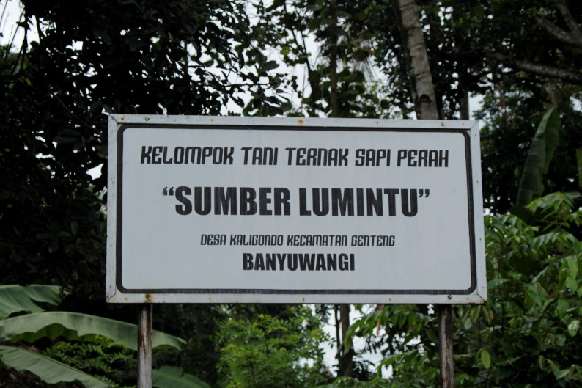

Gambar . Kelompok Tani Sumber Lumintu

Gambar 2.1 merupakan papan yang bertuliskan identitas kelompok ternak yang terdapat pada rumah yang menjadi tempat berkumpulnya anggota kelompok ternak. Dengan adanya kelompok ternak Sumber Lumintu, akan mengoptimalkan pemberdayaan potensi desa dibidang ternak sapi perah dan menjadi wadah berbagi pengalaman beternak sapi perah.

### Peternakan

Subsektor peternakan merupakan salah satu subsektor yang memberikan konstribusi pada perekonomian nasional serta mampu menyerap tenaga kerja, sehingga dapat diandalkan dalam upaya perbaikan perekonomian nasional. Subsektor peternakan merupakan secara langsung akan meningkatkan status gizi masyarakat, khususnya untuk pemenuhan kalori dan protein hewani. Pemenuhan konsumsi masyarakat atas kalori dan protein hewani akan meningkatkan kualitas sumber daya manusia (SDM) (BPS, 2013).

### Ternak Sapi Perah

Sapi perah adalah sapi-sapi yang mempunyai kemampuan memproduksi air susu dalam jumlah yang cukup banyak/berlebih sehingga produksi susunya dapat diperah untuk dimanfaatkan oleh manusia. Sapi perah pada umumnya mempunyai bentuk tubuh bagian belakang melebar kesegala arah sehingga terdapat kebebasan untuk pertumbuhan ambing atau mempunyai bentuk trapesium. Contoh : Sapi *Friesian Holstein*, Sapi Grati, Sapi *Jersey*, Sapi *Sahiwal*, Sapi *Brown Swiss*, Sapi *Guernsey*, Sapi *Ayrshire*, AIS (*Australian Illawara Shorthorn*), Sapi AMZ (*Autralian Milking Zebu*).

1. Sapi *Friesian Holstein* (FH)

Sapi FH sangat populer sebagai sapi perah. Pertama dibawa dari pulau Fries Land Barat Belanda dan sebagian dari Australia, Selandia Baru, Amerika, Kanada, dan Jepang. Warna putih dan hitam sangat disukai peternak. Sapi FH memiliki performansi yang baik sebagai penghasil daging dan susu. Distribusinya sebagian besar di pulau Jawa atau di dataran tinggi (700 m di atas permukaan laut) dengan temperatur 16-23ºC, lembab dan basah.

1. Sapi Grati

Sapi grati merupakan hasil persilangan sapi FH dengan sapi Jawa Ongole. Dikembangkan di dataran rendah daerah Grati, Jawa Timur.

1. Sapi Jersey

Sapi Jersey berasal dari pulau Jersey, Inggris, digunakan sebagai penghasil susu. Ukuran sapi kecil 360 - 540 kg untuk sapi betina dan 540 - 820 kg untuk sapi pejantan. Kandungan lemak susu pada susu sapi jersey tinggi. Jenis sapi ini belum ada di Indonesia. Warna sapi bervariasi dari abu-abu terang sampai hitam. Paha, kepala dan bahu sapi warnanya lebih gelap daripada warna tubuhnya (Kemendikbud, 2013).

### Metodologi *eXtreme Programming* (XP)

Menurut Suryantara (2017). XP merupakan salah satu metodologi dalam rekayasa perangkat lunak dan juga merupakan satu dari beberapa *agile software development methodologies* yang berfokus pada *coding* (penulisan kode program) sebagai aktivitas utama di semua tahap pada siklus pengembangan perangkat lunak (*software development lifecycle*). Metodologi ini mengedepankan proses pengembangan yang lebih *responsive* terhadap kebutuhan customer (*agile*) dibandingkan dengan metode-metode tradisional sambil membangun suatu aplikasi dengan kualitas yang lebih baik. Metodologi XP dapat diterapkan bila:

1. Adanya perubahan – perubahan yang sangat cepat.
2. Memiliki resiko tinggi pada aplikasi yang dibuat.
3. Adanya tantangan baru dalam mengembangkan aplikasi.
4. Dengan tim sedikit *programmer* (2 – 10) orang.
5. Keterlibatan/peran serta pelanggan secara langsung (Suryantara, 2017).

### Hyper Text Markup Languange (HTML) versi 5

HTML 5 adalah versi terbaru dari HTML, dan ini akan menjadi standar baru untuk HTML, XHTML, dan HTML DOM. Versi terakhir dari HTML ada ditahun 1999. Ada beberapa aturan yang diterapkan untuk HTML 5, seperti fitur-fitur baru harus berbasis HTML, CSS, DOM, dan *JavaScipt,* *error handling* yang lebih baik, HTML 5 harus bisa diakses dari piranti manapun, proses pengembangan harus bisa dilihat oleh publik, mengurangi kebutuhan plugin eksternal, markup tambahan untuk menggantikan scripting (Edy dkk., 2014).

### *Hypertext Preprocessor* (PHP)

*Hypertext Preprocessor* (PHP) merupakan sebuah bahasa pemrograman yang hanya dapat berjalan pada sisi server (*Server Side Scripting*). Artinya proses yang dibuat dengan PHP tidak akan berjalan tanpa menggunakan web server. PHP digunakan untuk membangun aplikasi berbasis web agar web tersebut dapat digunakan secara dinamis, seperti menambah, mengubah, membaca, serta menghapus suatu konten. PHP menyatu dengan kode HTML. PHP tidak menggantikan peran utama HTML sebagai pondasi kerangka web, namun untuk melengkapi kekosongan. HTML merupakan bahasa pemrograman yang digunakan untuk membangun kerangka atau pondasi web. Sedangkan PHP merupakan bahasa pemrograman yang digunakan untuk proses aksi yang terdapat dalam konten web (Saputra, 2013).

### *Framework CodeIgniter*

Merupakan *Framework* PHP yang bersifat *Open Source* dan menggunakan model basis MVC (*Model View Controller*) yang merupakan konsep modern *framework* yang digunakan saat ini. *CodeIgniter* menawarkan banyak *library* yang dapat digunakan, macam-macam *library* dapat digunaan hanya dengan memanggil *class library* yang telah disediakan. Berikut kelebihan *Codeigniter* menurut situs resmi *CodeIgniter,* antara lain:

1. Kerangka dengan *small footprint*

Memiliki ukuran *File Download* 2 MB, termasuk dengan panduan pengguna.

1. Solusi sederhana tapi lebih kompleks

*Codeigniter* menggunakan MVC, tapi tidak memaksa.

1. Dokumentasi yang bersih

Panduan pengguna *CodeIgniter* dilengkapi dengan unduhan. Ini berisi pengantar, *tutorial*, sejumlah panduan, dan kemudian mendokumentasikan dokumentasi untuk komponen yang membentuk kerangka kerja.

1. Performa luar biasa

*CodeIgniter* secara konsisten mengungguli sebagian besar pesaingnya.

1. Keamanan yang kuat

*CodeIgniter* menangani keamanan secara serius, dengan perlindungan internal terhadap serangan CSRF dan XSS.

1. Hampir tidak ada konfigurasi

Sebagian besar konfigurasi *CodeIgniter* dilakukan dengan konvensional, misalnya memasang model di folder "model". Masih ada sejumlah pilihan konfigurasi yang tersedia, melalui baris kode di folder "config" (EllisLab, 2018).

### *MariaDB*

Merupakan salah satu server database terpopuler di dunia. dikembangkan oleh pengembang asli *MySQL* dan tetap *open source*. Contoh pengguna terkenal yang menggunakan *MariaDB* yaitu *Wikipedia*, *WordPress.com* dan *Google*. MariaDB mengubah data menjadi informasi terstruktur dalam beragam aplikasi, mulai dari perbankan hingga situs web. Ini adalah pengganti *drop-in* yang disempurnakan untuk *MySQL*.

*MariaDB* digunakan karena cepat, terukur dan kuat, dengan ekosistem mesin penyimpanan yang kaya, *plugin* dan banyak alat lain membuat sangat serbaguna untuk berbagai macam kasus penggunaan. *MariaDB* dikembangkan sebagai perangkat lunak *open source* dan sebagai *database relasional*, menyediakan antarmuka SQL untuk mengakses data. Versi terbaru MariaDB juga menyertakan fitur GIS (*Geographic information system*) dan JSON (*JavaScript Object Notation*) (MariaDB, 2018).

### *Entity Relationship Diagram* (ERD)

*Entitiy Relationship Diagram* (ERD) adalah pemodelan awal basis data yang akan dikembangkan berdasarkan teori himpunan dalam bidang matematika untuk pemodelan basis data relasional ERD memiliki beberapa aliran notasi seperti notasi *Chen* (dikembangkan oleh *Peter Chen*). *Barker* (dikembangkan oleh *Richard Barker, Ian Palmer, Harry Ellis*), notasi *Crow’s Foot*, dan beberapa notasi lain. Namun yang banyak digunakan adalah notasi dari *Chen*. (Sukamto dan Shalahuddin, 2014).

Berikut adalah simbol-simbol yang digunakan pada ERD dengan notasi *Chen*:

Tabel . Simbol ERD

|  |  |
| --- | --- |
| **Simbol** | **Deskripsi** |
| Entitas / *Entity*  Nama_entitas | Entitas merupakan data inti yang akan disimpan; bakal tabel pada basis data; benda yang memiliki data dan harus disimpan datanya agar dapat diakses oleh aplikasi komputer; penamaan entitas biasanya lebih ke kata benda dan belum merupakan nama tabel. |
| Atribut | *Field* atau kolom data yang butuh disimpan dalam suatu entitas |
| Atribut Kunci Primer | *Field* atau kolom data yang butuh disimpan dalam suatu entitas dan digunakan sebagai kunci akses record yang diinginkan; biasanya berupa id; kunci primer dapat lebih dari satu kolom, asalkan kombinasi dari beberapa kolom tersebut dapat bersifat unik (berbeda tanpa ada yang sama) |
| Relasi  Nama_relasi | Relasi yang menghubungkan antar entitas; biasanya diawali dengan kata kerja |
| Asosiasi/association | Penghubung antara relasi dan entitas dimana di kedua ujungnya memiliki multiplicity kemungkinan jumlah pemakaian  Kemungkinan jumlah maksimum keterhubungan antara entitas satu dengan entitas yang lain disebut dengan kardinalitas. Misalkan ada kardinalitas 1 ke N atau sering disebut dengan one to many manghubungkan entitas A dan entitas B |

### *Unified Modeling Language* (UML)

Merupakan adalah salah satu standar bahasa yang banyak digunakan di dunia industri untuk mendefinisikan requirement, membuat analisis dan desain, serta menggambarkan arsitektur dalam pemrograman berorientasi objek. UML merupakan bahasa visual untuk pemodelan dan komunikasi mengenai sebuah sistem dengan menggunakan diagram dan teks-teks pendukung. UML muncul karena adanya kebutuhan pemodelan visual untuk menspesifikasikan, menggambarkan, membangun, dan dokumentasi dari sistem perangkat lunak. UML hanya berfungsi untuk melakukan pemodelan. Jadi penggunaan UML tidak terbatas pada metodologi tertentu, meskipun pada kenyataannya UML paling banyak digunakan pada metodologi berorientasi objek (Rosa A.S dan M. Shalahudin, 2014).

1. *Use Case Diagram*

Rosa dan M. Shalahudin (2014:155), *use case* atau diagram *use case* merupakan pemodelan untuk kelakuan (behavior) sistem informasi yang akan dibuat. *Use case* mendeskripsikan sebuah interaksi antara satu atau lebih aktor dengan sistem informasi yang akan dibuat. Secara kasar, *use case* digunakan untuk mengetahui fungsi apa saja yang ada di dalam sebuah sistem informasi dan siapa saja yang berhak menggunakan fungsi-fungsi itu.

Berikut adalah simbol-simbol yang ada pada diagram *use case* ditunjukkan pada Tabel 2.2.

Tabel . *Use case diagram*

|  |  |  |
| --- | --- | --- |
| **No.** | **Simbol** | **Deskripsi** |
| 1. |  | Fungsionalitas yang disediakan sistem sebagai unit-unit yang saling bertukar pesan antar unit atau aktor, biasanya dinyatakan dengan menggunakan kata kerja diawal frase nama *.* |
| 2. | Aktor/*actor* | Orang, proses, atau sistem lain yang berinteraksi dengan sistem informasi yang akan dibuat di luar sistem informasi yang akan dibuat itu sendiri, jadi walaupun simbol dari aktor adalah gambar orang, tapi aktor belum tentu merupakan orang, biasanya dinyatakan menggunakan kata benda di awal frase nama aktor. |
| 3. | Asosiasi/*association* | Komunikasi antara aktor dan yang berpartisilpasi pada *use case* atau *use case* memiliki interaksi dengan aktor. |
| 4. | Ekstensi/*extend* | Relasi tambahan kesebuah *use case* dimana *use case* yang ditambahkan dapat berdiri sendiri walau tanpa *use case* tambahan itu, mirip dengan prinsip inheritance pada pemrograman berorientasi objek, biasanya *use case* tambahan memiliki nama depan yang sama dengan *use case* yang ditambahkan. |
| 5. | Generalisasi/*generalization* | Hubungan generalisasi dan spesialisasi (umum-khusus) antara dua buah *use case* dimana fungsi yang satu adalah fungsi yang lebih umum dari lainnya. |
| 6. | Menggunakan / *include* | Relasi *use case* tambahan ke sebuah *use case* dimana *use case* yang ditambahkan memerlukan *use case* untuk menjalankan fungsinya atau sebagai syarat dijalankan *use case* ini. |

1. *Activity Diagram*

*Activity diagram* menggambarkan rangkaian alir aktivitas dalam sistem yang dirancang, digunakan untuk mendeskripsikan aktivitas yang dibentuk dalam suatu operasi sehingga dapat juga digunakan untuk aktivitas lainnya seperti use case atau interaksi. *Activity diagram* berupa *flowchart* yang digunakan untuk memperlihatkan alir kerja dari sistem (Sugiarti, 2013).

Rosa dan M. Shalahudin (2014), diagram aktivitas atau *activity diagram* menggambarkan workflow (aliran kerja) atau aktivitas dari sebuah sebuah sistem atau proses bisnis atau menu yang ada pada perangkat lunak. Berikut simbol – simbol yang ada pada *Activity diagram* ditunjukkan pada Tabel 2.3.

Tabel . Simbol-simbol pada *Activity Diagram*

|  |  |  |
| --- | --- | --- |
| **No.** | **Simbol** | **Deskripsi** |
| 1. | Status awal | Status awal aktivitas sistem, sebuah diagram aktivitas memiliki sebuah status awal. |
| 2. | Aktivitas | Aktivitas yang dilakukan sistem, aktivitas biasanya diawali dengan kata kerja. |
| 3. | Percabangan/*decision* | Asosiasi percabangan dimana jika ada pilihan aktivitas lebih dari satu. |
| 4. | Penggabungan/*join* | Asosiasi penggabungan dimana lebih dari satu aktivitas digabungkan menjadi satu. |
| 5. | Status akhir | Status akhir yang dilakukan oleh sistem, sebuah diagram aktivitas memiliki sebuah status akhir. |
| 6. | *Swimlane* | Memisahkan organisasi bisnis yang bertanggung jawab terhadap aktivitas yang terjadi. |

### *Blackbox Testing*

*Black Box Testing* berfokus pada spesifikasi fungsional dari perangkat lunak. Penguji dapat mendefinisikan kumpulan kondisi masukan dan melakukan pengetesan pada spesifikasi fungsional program. *Black Box Testing* bukanlah solusi alternatif dari *White Box Testing* tapi lebih merupakan pelengkap untuk menguji hal-hal yang tidak dicakup oleh *White Box Testing*. *Black Box Testing* cenderung untuk menemukan hal-hal berikut:

1. Fungsi yang tidak benar atau tidak ada.
2. Kesalahan antarmuka (*interface errors*).
3. Kesalahan pada struktur data dan akses basis data.
4. Kesalahan performansi (*performance errors*).
5. Kesalahan inisialisasi dan terminasi.

Pengujian didesain untuk menjawab pertanyaan - pertanyaan berikut:

1. Bagaimana fungsi-fungsi diuji agar dapat dinyatakan valid?
2. Masukan seperti apa yang dapat menjadi bahan kasus uji yang baik?
3. Apakah sistem sensitif pada masukan tertentu?
4. Bagaimana sekumpulan data dapat diisolasi?
5. Berapa banyak rata-rata data dan jumlah data yang dapat ditangani sistem?
6. Efek apa yang dapat membuat kombinasi data ditangani spesifik pada operasi sistem?

Saat ini terdapat banyak metoda atau teknik untuk melaksanakan *Black Box Testing*, antara lain:

1. *Equivalence Partitioning*
2. *Boundary Value Analysis/Limit Testing*
3. *Comparison Testing*
4. *Sample Testing*
5. *Robustness Testing*
6. *Behavior Testing*
7. *Requirement Testing*
8. *Performance Testing*
9. Uji Ketahanan (*Endurance Testing*)
10. Uji Sebab-Akibat (*Cause-Effect Relationship Testing*)

## Penelitian Terkait

Tabel . Penelitian Terkait

|  |  |  |  |
| --- | --- | --- | --- |
| **Unsur Perbandingan** | Bantuternak | Angon | Jinggofarm |
| **Judul** | Aplikasi penghubung peternak dengan pemodal berbasis Android | Aplikasi Beternak Online | Aplikasi Penghubung antara Pemodal dengan Peternak pada Kelompok Ternak Sapi Perah Sumber Lumintu berbasis Web |
| **Fitur** | * Investasi kepada peternak dengan memberikan modal * Transaksi pemberin modal * Pantau ternak | * Beli ternak * Transaksi pembelian ternak * Pantau ternak | * Beli ternak sapi perah secara patungan * Transaksi pembelian ternak * Informasi perkembangan ternak dan penggunaan dana |
| **Teknologi** | Android | Web | Web |
| **Kelebihan** | * Mempermudah peternak individu dalam mencari modal ternak | * Mempermudah dalam membeli dan menjual ternak | * Jual beli ternak untuk dikembangan lagi dimana investor bertindak sebagai pemilik ternak dan kelompok ternak yang merawat ternak * Pembelian ternak secara patungan |
| **Kekurangan** | * Pembelian modal terhadap individu peternak dengan konsep penanaman modal. | * Pembelian ternak dengan biaya penuh, hanya untuk pemodal yang memiliki banyak dana | * Aplikasi hanya mencari modal untuk kelompok ternak sumber lumintu saja, akan tetapi dapat berkembang lagi lebih luas * Untuk ternak sapi perah saja |

# BAB 3 METODE PENELITIAN

**METODE PENELITIAN**

## Waktu Pelaksanaan Penelitian

Penelitian ini dijadwalkan akan dilaksanakan selama kurang lebih 6 bulan (enam bulan) terhitung mulai bulan Januari 2018 s/d Juni 2018.

## Tempat Pelaksanaan Penelitian

Penelitian ini akan dilaksanakan di Kelompok Ternak Sapi Perah “Sumber Lumintu” Desa Kaligondo, Kecamatan Genteng, Kabupaten Banyuwangi.

## Jadwal Penelitian

Berikut adalah jadwal penelitian yang akan dilakukan sesuai waktu pelaksanaan dan mencakup tahap perencanaan, desain sistem, pengujian, evaluasi, dan penyusunan laporan, berikut rinciannya ditunjukkan pada Tabel 3.1.

Tabel . Jadwal penelitian tugas akhir

|  |  |  |  |  |  |  |  |  |
| --- | --- | --- | --- | --- | --- | --- | --- | --- |
| **No.** | **Jenis Kegiatan** | **Bulan 1** | | | | | | |
| 1 | 2 | 3 | 4 | 5 | 6 |
| 1. | Perencanaan (*Planning*) |  |  |  |  |  |  |
| 2. | Desain sistem (*Design*) |  |  |  |  |  |  |
| 3. | Pembuatan Aplikasi (*Coding*) |  |  |  |  |  |  |
| 4. | Pengujian (*Testing*) |  |  |  |  |  |  |

## Metode Penelitian

Proyek akhir ini dalam pelaksanaannya menggunakan salah satu metode *Agile* yaitu *eXtreme Programmings* (XP). Metode ini menjadi sebuah pendekatan yang untuk pengembangan awal sebuah aplikasi, dengan melihat batas waktu pengerjaannya. Metode XP dikembangkan dengan tujuan untuk menghasilkan perangkat lunak yang berkualitas tinggi dan lebih produktif. XP juga bertujuan untuk mengurangi biaya selama ada perubahan dalam pengembangan perangkat lunak menggunakan siklus (tahapan) pengembangan perangkat lunak yang singkat. XP melihat perubahan perangkat lunak merupakan suatu yang alami, tak terhindarkan selama pengembangan perangkat lunak (Suryantara, 2017).

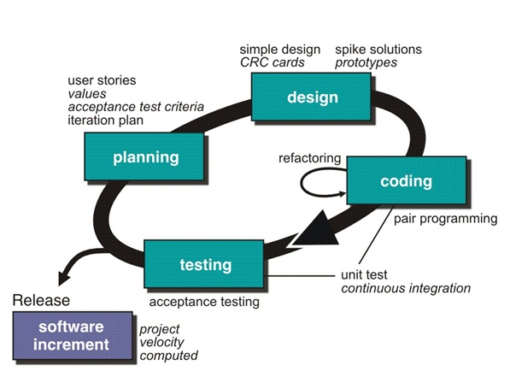

Gambar . Metodologi *eXtreme Programming* (XP)

Pada Gambar 3.1 menunjukkan kerangka kerja dari metode XP ini. Berikut penjelasannya:

1. *Planning /* *Perencanaan*

Tahapan ini dimulai dengan pemahaman konteks dari aplikasi, mendefinisikan keluaran (*output*), fitur yang ada pada aplikasi, fungsi dari aplikasi yang dibuat, penentuan waktu, serta alur proses pengembangan aplikasi.

1. *Design /* Desain

Tahap ini melakukan pembuatan desain aplikasi, meliputi pembuatan basisdata dan *layout* aplikasi.

1. *Coding /* Penulisan Kode Program

Melakukan pembuatan aplikasi dengan berdasar pada *planning* dan *design* yang telah dilakukan. Proses *Coding* menggunakan bahasa pemrograman PHP dengan *Framework CodeIgniter.* Dalam kegiatan ini nantinya menghasilkan sebuah aplikasi yang siap untuk dilakukan pengujian.

1. *Testing* / *Percobaan* dan Pengujian

Tahap ini memfokuskan pada pengujian fitur – fitur yang ada pada aplikasi dengan melibatkan calon pengguna sehingga tidak ada keselahan (*error*), serta aplikasi yang dibuat akan dapat digunakan. Pengujian menggunakan metode *black box.*

1. *Software Increment*

Melakukan proses produksi aplikasi atau disebut juga dengan rilis aplikasi. Dimana aplikasi ini dipublikasikan ke khalayak umum dengan cara pengaksesan aplikasi melalui jaringan internet.

## Gambaran Umum Sistem

### Sistem Yang Sedang Berjalan

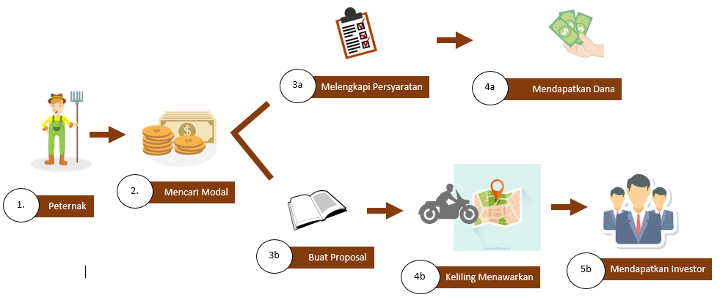

Gambar . Gambaran Sistem yang Berjalan

Pada Gambar 3.2 dijelaskan alur yang dialami kelompok ternak saat ini dalam mencari permodalan, berikut penjelasannya:

1. Peternak yang mencari modal,
2. Terdapat dua pilihan yang dihadapi peternak, yaitu peminjaman bank dan mencari investor,
3. Dalam melakukan peminjaman ke bank, peternak harus melengkapi persyaratan yang harus dipenuhi dalam beternak. Kebanyakan peternak sapi perah kesulitan dalam hal ini.
4. Peternak mendapatkan modal dari bank
5. Lalu dalam mencari investor, peternak harus menyiapkan proposal usaha,
6. Kemudian peternak keliling menawarkan proposalnya kepada calon investor,
7. Jika calon investor sepakat, peternak mendapatkan pembiayaan dari investor

### Sistem Yang Diusulkan

Pada sistem yang diusulkan terdapat 2 pengguna yang menggunakan aplikasi, berikut alur sistem yang diusulkan pada pengguna sebagai Pemodal (investor):

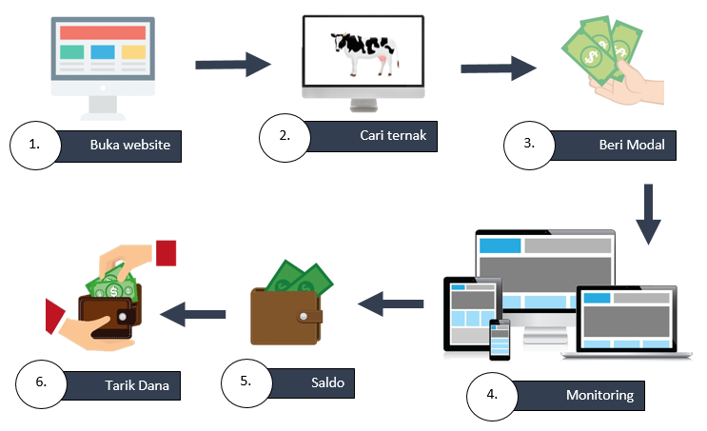

Gambar . Sistem yang diusulkan untuk Pemodal (Investor)

Gambar 3.3 merupakan alur dimana pemodal ketika menggunakan aplikasi, berikut penjelasannya:

1. Calon pemodal membuka *website,*
2. Kemudian melihat daftar ternak yang akan diternakan oleh kelompok ternak,
3. Setelah calon pemodal menemukan ternak, selanjutnya pemodal memberikan dana untuk modal ternak tersebut,
4. Pemodal dapat memonitoring perkembangan ternak dan penggunaan dana yang terpakai melalui aplikasi,
5. Setiap keuntungan yang didapat akan dimasukkan kedalam saldo pemodal,
6. Pemodal dapat melakukan penarikan dana dalam jumlah minimal tertentu.

Berikut alur sistem yang diusulkan pada kelompok ternak:

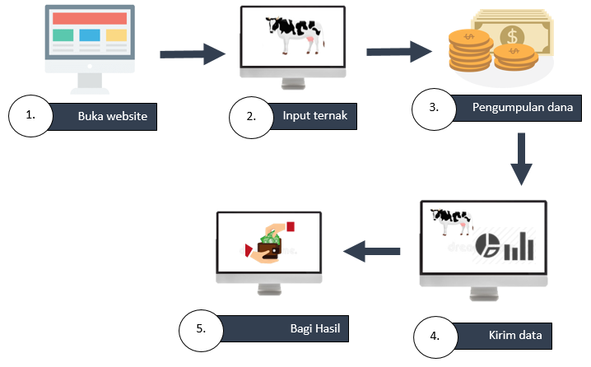

Gambar . Sistem yang diusulkan pada Kelompok Ternak

Gambar 3.4 merupakan alur dimana kelompok ternak ketika menggunakan aplikasi, berikut penjelasannya:

1. Membuka *website,* kemudian melakuka *login,*
2. Memasukkan data ternak yang akan dicari pemodal,
3. Menunggu dana terkumpul, jika telah terkumpul maka selanjutnya mulai proses beternak,
4. Kelompok ternak mengirim data perkembangan ternak berupa foto dan deskripsi beserta rincian penggunaan dana,
5. Kelompok ternak memasukkan hasil ternak yang diperoleh, kemudian sistem secara otomatis membagi hasil antara pemodal dengan peternak sesuai dengan ketentuan.

## Analisa Data

Terdapat beberapa data yang didapat untuk kebutuhan pembuatan aplikasi. Data yang didapat yaitu Data Biaya Investasi, Biaya Operasional, dan Hasil ternak. Data didapatkan dari hasil observasi pada Kelompok Ternak “Sumber Lumintu”. Berikut data-datanya:

1. Biaya Investasi

Terdapat beberapa kebutuhan dalam usaha beternak sapi perah. Keperluan biaya dalam beternak sapi perah ditunjukkan pada Tabel 3.2.

Tabel . Data biaya investasi

|  |  |  |  |  |
| --- | --- | --- | --- | --- |
| **No.** | **Nama** | **Kuantitas** | **Biaya** | **Total** |
| 1. | Sapi Fresian Holstein | 1 Ekor | Rp. 25.000.000 | Rp. 25.000.000 |
| 2. | Asuransi Ternak | 4 Tahun | Rp. 250.000 | Rp. 1.000.000 |
| Jumlah | | | | Rp. 26.000.000 |

1. Biaya Operasional

Biaya ini merupakan kebutuhan pokok dalam beternak. Yaitu biaya pakan dan konsentrat. Biaya ini dikeluarkan per hari dalam masa beternak. Rincian biaya ditunjukkan pada Tabel 3.3.

Tabel 3.3 Data Biaya Operasional

|  |  |  |  |  |
| --- | --- | --- | --- | --- |
| **No.** | **Nama** | **Kuantitas** | **Biaya** | **Total** |
| 1. | Pakan + Konsentrat | 1 Ekor | Rp. 25.000 | Rp. 25.000 |
| Jumlah | | | | Rp. 25.000 |

1. Hasil Ternak

Terdapat 3 hasil dalam beternak sapi perah, yaitu susu, anak, dan daging. Susu merupakan produksi setiap hari, anak yang didapat minimal 1 tahun sekali, dan daging ketika masa afkir (tidak produktif menghasilkan susu). Rincian data berikut merupakan perkiraan berdasarkan rata-rata yang telah terjadi. Rincian hasil ternak ditunjukkan pada tabel 3.4.

Tabel . Hasil ternak

|  |  |  |  |  |
| --- | --- | --- | --- | --- |
| **No.** | **Nama** | **Kuantitas** | **Harga** | **Total** |
| 1. | Susu per hari @1 ekor | 12 liter | Rp. 5.000 | Rp. 60.000 |
| 2. | Anak | 1 Ekor | Rp. 5.000.000 | Rp. 5.000.000 |
| 3. | Daging | 1 ekor | Rp. 18.000.000 | Rp. 18.000.000 |

## Pemodelan Sistem

### Use Case Diagram

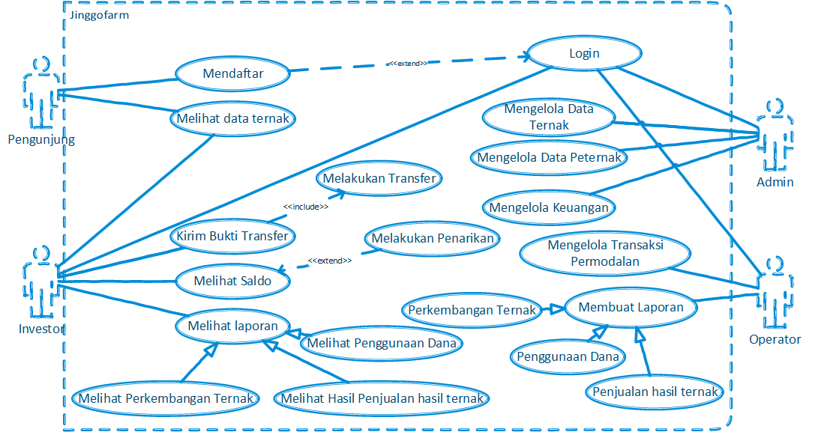

Gambar . Aplikasi Jinggofarm

Pada Gambar 3.5 ditunjukkan pemodelan *Use Case* aplikasi Jinggofarm. Terdapat 4 aktor dalam aplikasi ini, yaitu Pengunjung, Investor, Admin Kelompok Ternak, dan Operator Kelompok Ternak. penjelasan tiap aktor ditunjukkan pada Tabel 3.5.

Tabel . Definisi aktor pada *Use Case Diagram*

|  |  |  |
| --- | --- | --- |
| **No.** | **Aktor** | **Deskripsi** |
| 1. | Pengunjung | Pengunjung dapat melihat daftar ternak yang membutuhkan pendanaan. Pengunjung dapat melakuka pendaftaran jika ingin menjadi Investor. |
| 2. | Investor | Pengguna yang memberikan modal. Sebelumnya investor harus mendaftar terlebih dahulu. Investor dapat melihat perkembangan ternak, penjualan hasil ternak, penggunaan dana dan saldo pengguna. |
| 3. | Admin Kelompok Ternak | Memiliki tugas untuk mengelola data ternak, validasi transfer, mengelola laporan dan mengelola data peternak yang ada pada kelompok ternak |
| 4. | Operator Kelompok Ternak | Operator bertanggung jawab memvalidasi bukti transfer serta mencatat laporan perkembanga ternak, penggunaan dana, dan penjualan hasil ternak |

Tabel . Keterangan *Use Case Login*

|  |  |
| --- | --- |
| *Use Case Name* | Login |
| *Actor* | Investor, Admin, dan Operator |
| *Description* | Validasi untuk masuk ke sistem |
| *Normal Course* | 1. Sistem menampilkan *form login* 2. Memasukkan *Username* dan *Password* yang sudah terdaftar pada sistem |
| *Alternative Course* | 2a. *Login* tidak berhasil karena *username* dan *password* tidak terdaftar pada *database* sistem |
| *Pre-Condition* | *Login* |
| *Post-Condition* | Melakukan pendaftaran |
| *Assumption* | - |

Tabel . Keterangan *Use Case* Mendaftar

|  |  |
| --- | --- |
| *Use Case Name* | Mendaftar |
| *Actor* | Pengunjung |
| *Description* | Melakukan pendaftaran sebagai investor |
| *Normal Course* | 1. Sistem menampilkan *form* Pendaftaran 2. Memasukkan email, password, dan identitas lainnya |
| *Alternative Course* | - |
| *Pre-Condition* | *-* |
| *Post-Condition* | Mendaftar |
| *Assumption* | - |

Tabel . Keterangan *Use Case* Melihat Data Ternak

|  |  |
| --- | --- |
| *Use Case Name* | Melihat Data Ternak |
| *Actor* | Investor dan Pengunjung aplikasi |
| *Description* | Informasi data ternak yang membutuhkan permodalan |
| *Normal Course* | 1. Informasi data ternak berisi detail ternak dan disertai dengan foto |
| *Alternative Course* | 1a. Tidak ada data |
| *Pre-Condition* | Admin kelompok ternak melakukan penambahan data |
| *Post-Condition* | Melihat Data Ternak |
| *Assumption* | - |

Tabel . Keterangan *Use Case* Mentransfer Modal

|  |  |
| --- | --- |
| *Use Case Name* | Mentransfer Modal |
| *Actor* | Investor |
| *Description* | Memberikan pemodalan melalui metode transfer |
| *Normal Course* | 1. Menampilkan informasi rekening |
| *Alternative Course* | - |
| *Pre-Condition* | Login sebagai investor |
| *Post-Condition* | Mentransfer Modal |
| *Assumption* | - |

Tabel . Keterangan *Use Case* Kirim Validasi Bukti Transfer

|  |  |
| --- | --- |
| *Use Case Name* | Kirim Validasi Bukti Transfer |
| *Actor* | Investor |
| *Description* | Mengkonfirmasi bukti bahwa telah melakukan transfer |
| *Normal Course* | 1. Sistem menampilkan *form* masukan file bukti transfer 2. Investor memasukkan bukti transfer pada |
| *Alternative Course* | Tidak ada data |
| *Pre-Condition* | 1. Login sebagai investor 2. Telah melakukan transfer pada rekening yang telah ditentukan |
| *Post-Condition* | Notifikasi valid atau tidak valid bukti transfer |
| *Assumption* | - |

Tabel . Keterangan *Use Case* Melihat Saldo

|  |  |
| --- | --- |
| *Use Case Name* | Melihat Saldo |
| *Actor* | Investor |
| *Description* | Saldo yang dimiliki investor |
| *Normal Course* | 1. Sistem menampilkan informasi saldo 2. Investor dapat melakukan penarikan saldo |
| *Alternative Course* | 1a. Tidak ada data |
| *Pre-Condition* | Login sebagai investor |
| *Post-Condition* | Melihat Saldo |
| *Assumption* | - |

Tabel . Keterangan *Use Case* Melihat Laporan

|  |  |
| --- | --- |
| *Use Case Name* | Melihat Laporan |
| *Actor* | Investor |
| *Description* | Melihat laporan perkembangan ternak, hasil penjualan hasi ternak dan laporan penggunaan dana |
| *Normal Course* | 1. Sistem menampilkan informasi laporan 2. Menampilkan laporan berdasarkan tanggal yang ditentukan |
| *Alternative Course* | 1a. Tidak ada data |
| *Pre-Condition* | Login sebagai investor dan harus memiliki investasi ternak |
| *Post-Condition* | Melihat Laporan |
| *Assumption* | - |

Tabel . Keterangan *Use Case* Mengelola Data Ternak

|  |  |
| --- | --- |
| *Use Case Name* | Mengelola Data Ternak |
| *Actor* | Admin Kelompok Ternak |
| *Description* | Melakukan pengelolaan Data Ternak, mulai dari tambah, edit, hapus dan lihat data |
| *Normal Course* | 1. Sistem menampilkan Data Ternak, *Form* Tambah, dan Edit Data 2. Melakukan penambahan data, pengeditan, dan penghapusan data |
| *Alternative Course* | 1a. Tidak ada data |
| *Pre-Condition* | Login sebagai Admin |
| *Post-Condition* | Mengelola Data Ternak |
| *Assumption* | - |

Tabel . Keterangan *Use Case* Mengelola Data Peternak

|  |  |
| --- | --- |
| *Use Case Name* | Mengelola Data Peternak |
| *Actor* | Admin Kelompok Peternak |
| *Description* | Melakukan pengelolaan Data Peternak, mulai dari tambah, edit, hapus dan lihat data |
| *Normal Course* | 1. Sistem menampilkan Data Peternak, *Form* Tambah, dan Edit Data 2. Melakukan penambahan data, pengeditan, dan penghapusan data |
| *Alternative Course* | 1a. Tidak ada data |
| *Pre-Condition* | Login sebagai Admin |
| *Post-Condition* | Mengelola Data Peternak |
| *Assumption* | - |

Tabel . Keterangan *Use Case* Mengelola Transaksi Permodalan

|  |  |
| --- | --- |
| *Use Case Name* | Mengelola Bukti Transfer |
| *Actor* | Admin Kelompok Peternak |
| *Description* | Melakukan validasi pembayaran yang dilakukan oleh investor dalam transfer pemberian modal |
| *Normal Course* | 1. Sistem menampilkan Data transaksi investor dalam memberikan permodalan 2. Melakukan konfirmasi valid atau tidak transfer yang dilakukan |
| *Alternative Course* | 2a. Proses pemberian modal akan dibatalkan bila bukti transfer tidak valid |
| *Pre-Condition* | Login sebagai Admin |
| *Post-Condition* | Mengelola Bukti Transfer |
| *Assumption* | - |

Tabel . Keterangan *Use Case* Mengelola Keuangan

|  |  |
| --- | --- |
| *Use Case Name* | Mengelola Keuangan |
| *Actor* | Admin Kelompok Peternak |
| *Description* | Keuangan berisi data pemasukan dan pengeluaran yang dilakukan oleh Kelompok Ternak |
| *Normal Course* | 1. Melihat Data Pemasukan dan pengeluaran 2. Mengubah Data Pemasukan dan pengeluaran 3. Menghapus Data Pemasukan dan pengeluaran |
| *Alternative Course* | Tidak ada data |
| *Pre-Condition* | Login sebagai Admin |
| *Post-Condition* | Mengelola Keuangan |
| *Assumption* | - |

Tabel . Keterangan *Use Case* Membuat Laporan

|  |  |
| --- | --- |
| *Use Case Name* | Membuat Laporan |
| *Actor* | Admin Kelompok Peternak |
| *Description* | Melaporkan perkembangan ternak, penggunaan dana, dan Penjualan Hasil Ternak |
| *Normal Course* | 1. Melihat Data Pemasukan dan pengeluaran 2. Mengubah Data Pemasukan dan pengeluaran 3. Menghapus Data Pemasukan dan pengeluaran |
| *Alternative Course* | Tidak ada data |
| *Pre-Condition* | Login sebagai Admin |
| *Post-Condition* | Mengelola Keuangan |
| *Assumption* | - |

### ERD *(Entity Relational Diagram)*

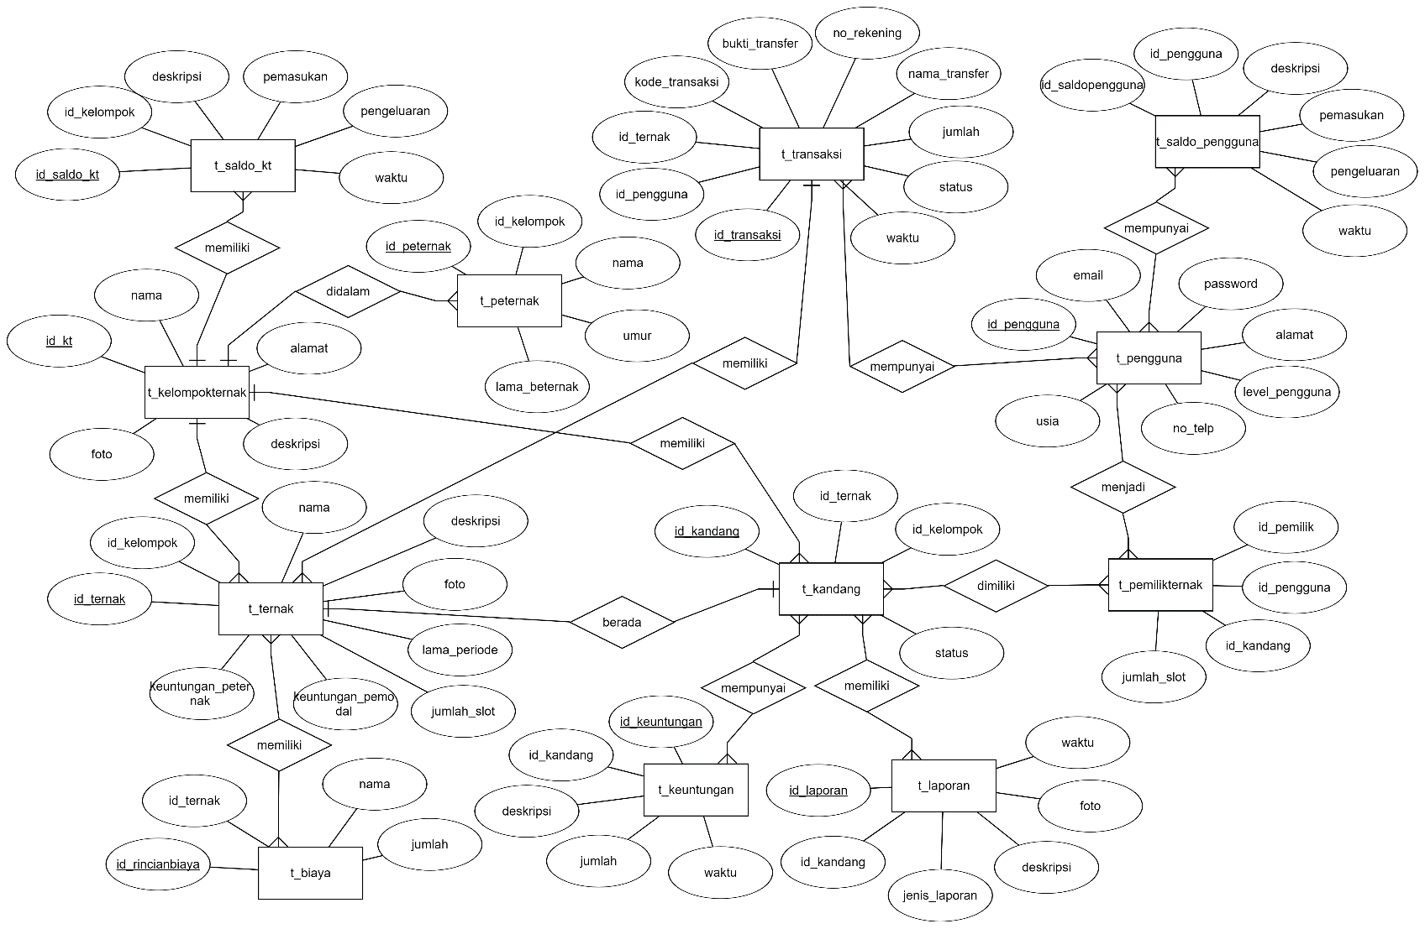

Gambar . ERD aplikasi Jinggofarm

Gambar 3.6 merupakan rancangan basisdata menggunakan ERD. Perancangan menggunakan ERD ini merupakan langkah awal dalam membuat basisdata setelah melakukan proses analisa data. Selanjutnya dari rancangan ERD akan dikembangkan lagi hingga menjadi basisdata yang siap diimplementasikan ke dalam sistem. Penjelasan tiap tabel dapat dilihat pada Tabel 3.18 sampai Tabel 3.28.

Tabel . Tabel Kelompok Ternak (t_kelompokternak)

|  |  |  |  |
| --- | --- | --- | --- |
| **No.** | **Nama Atribut** | **Tipe Data** | **Keterangan** |
| 1. | Id_kt | INT | *Primary Key, Auto Increment,* NOT NULL |
| 2. | Nama | Varchar (50) | *Not Null* |
| 3. | Alamat | Varchar (200) | *Not Null* |
| 4. | Deskripsi | Long Text | *Not Null* |
| 5. | Foto | Varchar (70) | *Not Null* |

Tabel . Tabel Peternak (t_peternak)

|  |  |  |  |
| --- | --- | --- | --- |
| **No.** | **Nama Atribut** | **Tipe Data** | **Keterangan** |
| 1. | Id_peternak | INT | *Primary Key, Auto Increment,* NOT NULL |
| 2. | Id_kt | INT | *Foreign Key* (t_kelompokternak.id_kt)*, Not Null* |
| 3. | Nama | Varchar (50) | *Not Null* |
| 4. | Umur | TINYINT (2) | *Not Null* |
| 5. | Lama_pengalaman | TINYINT (2) | *Not Null* |

Tabel . Tabel Saldo Kelompok Ternak (t_saldo_kt)

|  |  |  |  |
| --- | --- | --- | --- |
| **No.** | **Nama Atribut** | **Tipe Data** | **Keterangan** |
| 1. | Id_saldo_kt | INT | *Primary Key, Auto Increment,* NOT NULL |
| 2. | Id_kt | INT | *Foreign Key* (t_kelompokternak.id_kt)*, Not Null* |
| 3. | Deskripsi | Varchar (100) | *Not Null* |
| 4. | Pemasukan | INT | *Not Null* |
| 5. | Pengeluaran | INT | *Not Null* |
| 6. | Waktu | Datetime | *Not Null* |

Tabel . Tabel Ternak (t_ternak)

|  |  |  |  |
| --- | --- | --- | --- |
| **No.** | **Nama Atribut** | **Tipe Data** | **Keterangan** |
| 1. | Id_ternak | INT | *Primary Key, Auto Increment,* NOT NULL |
| 2. | Id_kt | INT | *Foreign Key* (t_kelompokternak.id_kt)*, Not Null* |
| 3. | Nama | Varchar (100) | *Not Null* |
| 4. | Deskripsi | INT | *Not Null* |
| 5. | Foto | INT | *Not Null* |
| 6. | Foto | Datetime | *Not Null* |
| 7. | Lama_periode | TINYINT (1) | *Not Null* |
| 8. | Keuntungan_peternak | Float | *Not Null* |
| 9. | Keuntungan Investor | Float | *Not Null* |

Tabel . Tabel Rincian Biaya Ternak (t_biaya)

|  |  |  |  |
| --- | --- | --- | --- |
| **No.** | **Nama Atribut** | **Tipe Data** | **Keterangan** |
| 1. | Id_rincian | INT | *Primary Key, Auto Increment,* NOT NULL |
| 2. | Id_ternak | INT | *Foreign Key* (t_ternak.id_ternak)*, Not Null* |
| 3. | Nama_rincian | Varchar (100) | *Not Null* |
| 4. | Jumlah | INT | *Not Null* |

Tabel . Tabel Transaksi (t_transaksi)

|  |  |  |  |
| --- | --- | --- | --- |
| **No.** | **Nama Atribut** | **Tipe Data** | **Keterangan** |
| 1. | Id_transaksi | INT | *Primary Key, Auto Increment,* NOT NULL |
| 2. | Id_pengguna | INT | *Foreign Key* (t_pengguna.id_pengguna), *Not Null* |
| 3. | Id_ternak | INT | *Foreign Key* (t_ternak.id_ternak)*, Not Null* |
| 4. | Kode_transaksi | Varchar (30) | *Not Null* |
| 5. | Bukti_transfer | Varchar (80) | *Not Null* |
| 6. | Nama_transfer | Varchar (50) | *Not Null* |
| 7. | No_rekening | INT | *Not Null* |
| 8. | Jumlah | INT | *Not Null* |
| 9. | Status | Enum (‘0’.’1’,’2’) | *Not Null,* 0=Belum Konfirmasi 1=Transfer Valid 2=Transfer Gagal |
| 10. | Waktu | Datetime | *Not Null* |

Tabel . Tabel Pengguna (t_pengguna)

|  |  |  |  |
| --- | --- | --- | --- |
| **No.** | **Nama Atribut** | **Tipe Data** | **Keterangan** |
| 1. | Id_pengguna | INT | *Primary Key, Auto Increment,* NOT NULL |
| 2. | Email | Varchar(50) | *Not Null* |
| 3. | Password | Varchar(50) | *Not Null* |
| 4. | Alamat | Varchar (200) | *Not Null* |
| 5. | No_telp | Varchar (12) | *Not Null* |
| 6. | Usia | TINYINT(2) | *Not Null* |
| 7. | Level_user | Enum (‘0’,’1’,’2’) | *Not Null,* 0=Admin 1=Operator 2=Investor |

Tabel . Tabel Saldo Pengguna (t_saldo_pengguna)

|  |  |  |  |
| --- | --- | --- | --- |
| **No.** | **Nama Atribut** | **Tipe Data** | **Keterangan** |
| 1. | Id_saldopengguna | INT | *Primary Key, Auto Increment,* NOT NULL |
| 2. | Id_pengguna | INT | *Foreign Key* (t_pengguna.id_pengguna), *Not Null* |
| 3. | Deskripsi | Varchar (100) | *Not Null* |
| 4. | Pemasukan | INT | *Not Null* |
| 5. | Pengeluaran | INT | *Not Null* |
| 6. | Waktu | Datetime | *Not Null* |
| 7. | Deskripsi | Varchar (100) | *Not Null* |

Tabel . Tabel Kandang (t_kandang)

|  |  |  |  |
| --- | --- | --- | --- |
| **No.** | **Nama Atribut** | **Tipe Data** | **Keterangan** |
| 1. | Id_kandang | INT | *Primary Key, Auto Increment,* NOT NULL |
| 2. | Id_ternak | INT | *Foreign Key* (t_ternak.id_ternak), *Not Null* |
| 3. | Id_kt | INT | *Foreign Key* (t_kelompokternak.id_kt), *Not Null* |
| 4. | Status | Enum (‘0’,’1’,’2’) | *Not Null,* 0=menunggu dana terkumpul, 1=persiapan ternak, 2:masa ternak |

Tabel . Tabel Keuntungan (t_keuntungan)

|  |  |  |  |
| --- | --- | --- | --- |
| **No.** | **Nama Atribut** | **Tipe Data** | **Keterangan** |
| 1. | Id_keuntungan | INT | *Primary Key, Auto Increment,* NOT NULL |
| 2. | Id_kandang | INT | *Foreign Key* (t_kandang.id_kandang), *Not Null* |
| 3. | Deskripsi | Varchar (150) | *Not Null* |
| 4. | Waktu | Datetime | *Not Null* |

Tabel . Tabel Laporan (t_laporan)

|  |  |  |  |
| --- | --- | --- | --- |
| **No.** | **Nama Atribut** | **Tipe Data** | **Keterangan** |
| 1. | Id_keuntungan | INT | *Primary Key, Auto Increment,* NOT NULL |
| 2. | Id_kandang | INT | *Foreign Key* (t_kandang.id_kandang), *Not Null* |
| 3. | Jenis_laporan | Varchar (150) | *Not Null* |
| 4. | Deskripsi | Datetime | *Not Null* |
| 5. | Foto | Varchar (80) | *Null* |
| 6. | Waktu | Datetime | *Not Null* |

### *Activity Diagram*

1. Pemberian Modal

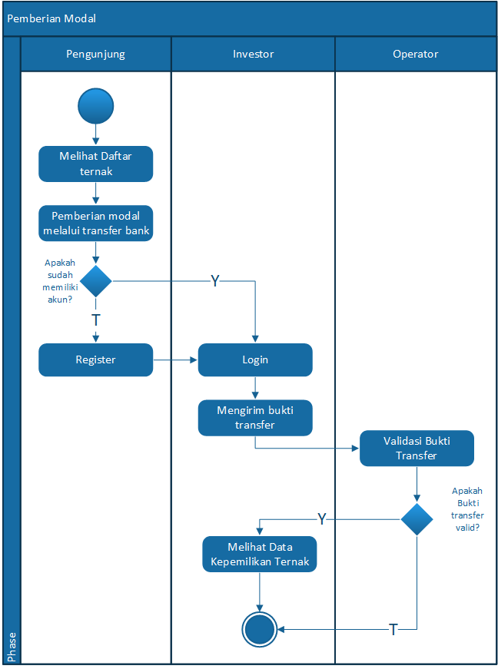

Gambar . *Activity Diagram* pemberian modal

Pada Gambar 3.7 menunjukkan proses dalam pemberian modal yang dilakukan oleh investor. Bermula dari pengunjung yang melihat daftar ternak yang membutuhkan modal, kemudian memilih ternak yang akan diberi modal. Jika pengunjung belum memiliki akun, maka melakukan pendaftaran terlebih dahulu. Jika sudah memiliki akun, maka langsung melakukan *login.* Selanjutnya investor mengirim bukti transfer yang akan di validasi oleh admin. Jika transfer valid maka investor memiliki ternak, namun jika tidak valid, maka transaksi dibatalkan.

1. Pemberian hasil penjualan dan penarikan saldo investor

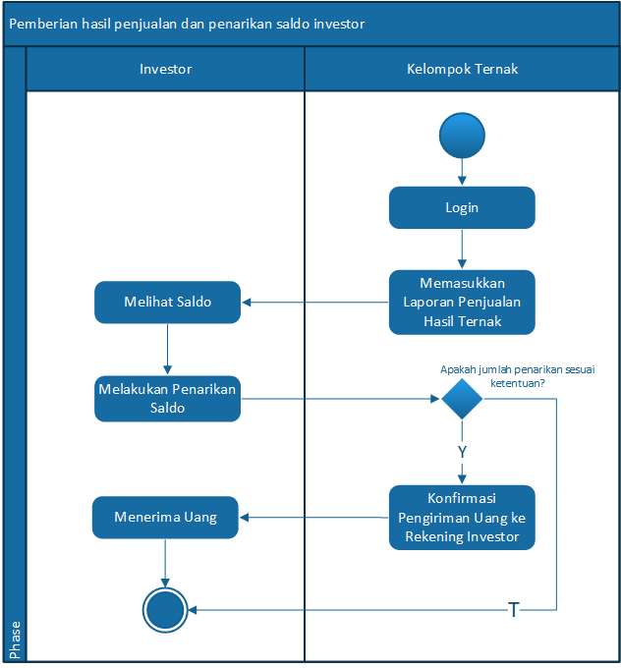

Gambar . Pemberian dan Penarikan modal beserta keuntungan

Gambar 3.8 menunjukkan proses pemberian hasil keuntungan dan pengembalian modal dilakukan oleh admin kelompok ternak. Admin melakukan login terlebih dahulu. Lalu admin memasukkan laporan penjualan hasil ternak yang akan masuk ke saldo investor. Investor dapat melihat keuntungan ternaknya pada menu saldo. Investor dapat melakukan penarikan saldo sesuai yang diinginkan, namun dengan ketentuan yang minimun yang telah ditetapkan. Jika penarikan sesuai ketentuan maka admin kelompok ternak akan mengirimkan uang melalui transfer ke rekening investor dan akan melakukan konfirmasi telah melakukan transfer. Selanjutnya investor menerima uang.

## Spesifikasi Sistem

### Struktur Menu

Terdapat beberapa struktur menu pada aplikasi Jinggofarm yang dapat dilihat pada Gambar 3.8 berikut:

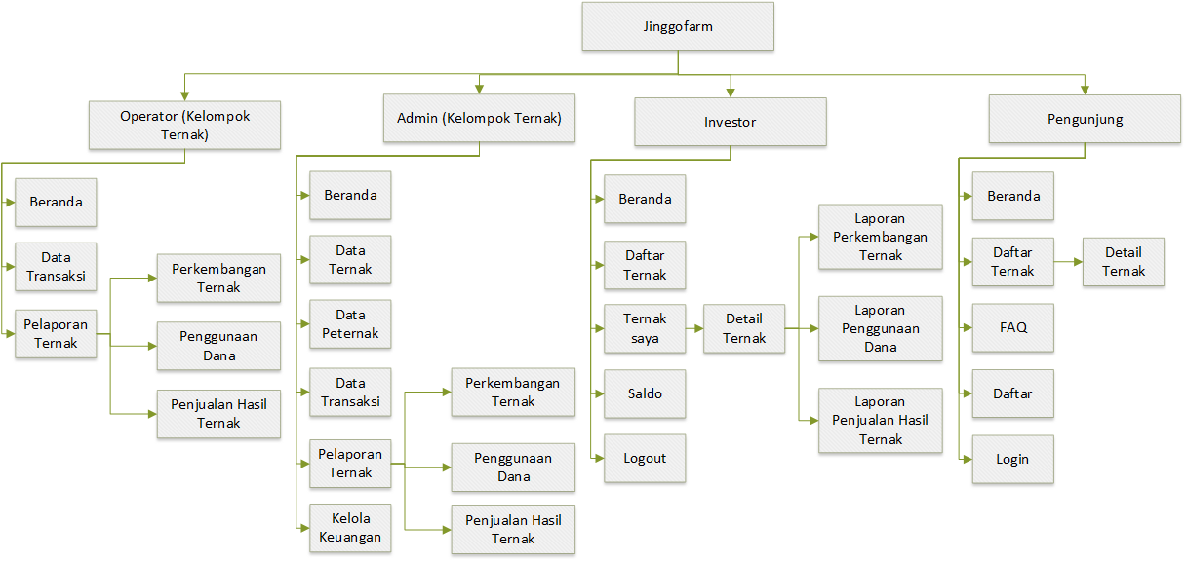

Gambar . Struktur menu aplikasi Jinggofarm

Pada Gambar 3.9 menunjukkan struktur menu aplikasi Jinggofar. Pengguna sebagai Admin, Investor, dan Operator harus melakukan proses *Login* terlebih dahulu. Jika belum memiliki akun, terlebih dahulu harus melakukan pendaftaran. Menu pendaftaran berlaku untuk menjadi investor saja. Untuk kelompok ternak admin dapat menambah admin yang ada pada kelompok ternak sebagai pengelola. Penjelasan tiap menu pada aplikasi Jinggofarm ditunjukkan pada Tabel 3.29.

Tabel . Keterangan menu aplikasi

|  |  |
| --- | --- |
| **Nama Fitur** | **Keterangan** |
| Beranda | Merupakan halaman utama dalam aplikasi. Setiap level pengguna pada aplikasi tampilan dari menu home berbeda-beda. |
| Daftar Ternak | Digunakan pengunjung dan investor dalam melihat ternak yang membutuhkan permodalan. |
| FAQ (*Frequently Asked Question*) | Berisi pertanyaan dan jawaban yang sering muncul atau yang paling dibutuhkan pengguna aplikasi. |
| Daftar | Digunakan untuk melakukan pendaftaran sebagai investor. |
| *Login* (Masuk) | Melakukan autentikasi untuk masuk ke aplikasi sebagai investor atau admin kelompok ternak |
| Ternak Saya | Digunakan Investor dalam melihat ternak yang dimiliki. Didalam fitur ini terdapat detail informasi, yang mana pada halaman detail informasi terdapat laporan perkembangan, penggunaan dana, dan penjualan hasil ternak |
| Saldo | Melihat pemasukan dan pengeluaran yang didapatkan. Melalui fitur ini investor juga dapat melakukan penarikan saldo. |
| Data Ternak | Berisi data ternak yang dikelola oleh kelompok ternak. Untuk mengakses halaman ini harus *login* sebagai admin aplikasi. |
| Data Peternak | Berisi data peternak yang ada pada kelompok ternak. Untuk mengakses halaman ini harus *login* sebagai admin aplikasi. |
| Data Transaksi | Berisi daftar transaksi pemberian modal oleh investor. Halaman ini dapat diakses oleh operator dan admin. |
| Pelaporan Ternak | Halaman ini digunakan Operator untuk melakukan pencatatan laporan perkembangan ternak, penggunaan dana, dan penjualan hasil ternak. Menu ini juga bisa diakses oleh Admin. |
| Kelola Keuangan | Mengelola setiap pemasukan dan pengeluaran dana yang dimiliki investor dan kelompok ternak. Halaman ini hanya bisa diakses oleh Admin. |
| Kelola Data Investor | Berisi daftar investor yang telah mendaftar pada aplikasi Jinggofarm |
| Kelola Data Pengguna | Berisi pengelolaan data pengguna aplikasi yang menjadi admin dan operator |

### Desain *Mockup*

1. Tampilan Utama Pengunjung Aplikasi

Pada halaman awal aplikasi ini adalah sebuah halaman yang memperkenalkan secara detail aplikasi Jinggofarm. Mulai dari informasi Kelompok Ternak, Cara Kerja Aplikasi, Daftar Ternak Investasi dan Alasan Mengapa Investasi di Jinggofarm. *Mockup* tampilan utama aplikasi ditunjukkan pada Gambar 3.10.

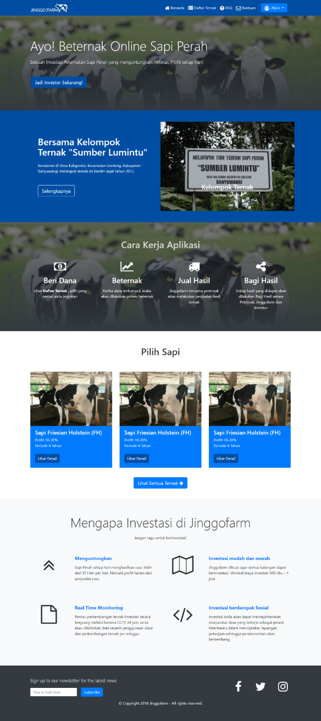

Gambar . *Mockup* tampilan halaman awal aplikasi

1. Daftar Ternak

Berisi data daftar ternak yang membutuhkan modal. Pengunjung dapat memilih hewan ternak yang ingin diberikan modal. Gambar 3.11 menunjukkan tampilan menu Daftar Ternak.

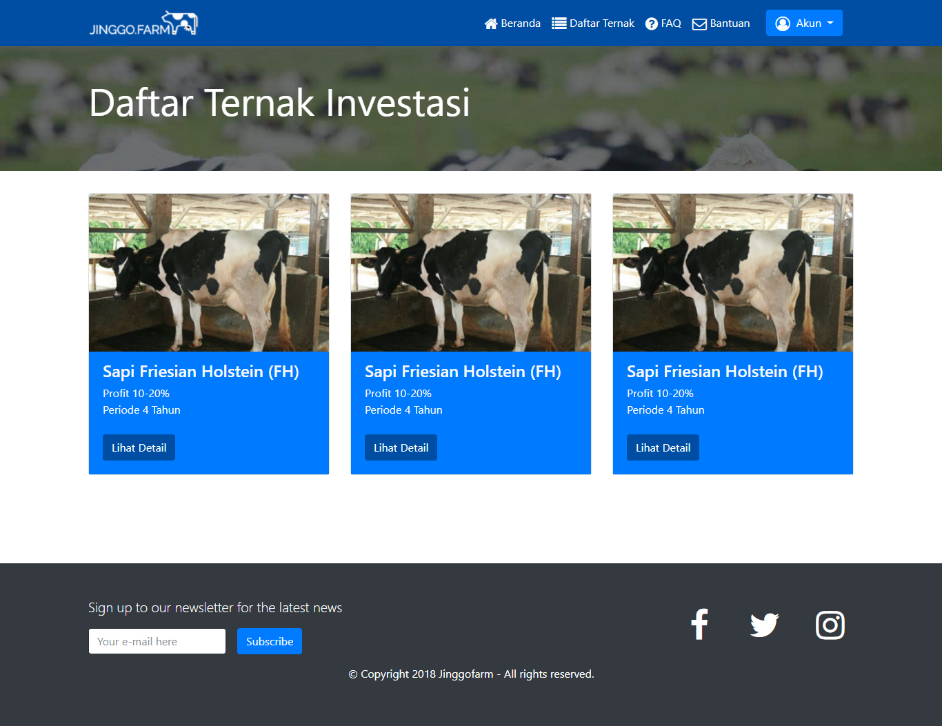

Gambar . *Mockup* tampilan Daftar Ternak

1. Detail Informasi Ternak

Setela melihat daftar ternak, pengunjung dapat melihat detail informasi ternak. Pada halaman ini pengunjung dapat memasukkan jumlah unit modal yang akan disalurkan. *Mockup* detail informasi ternak ditunjukkan pada Gambar 3.12.

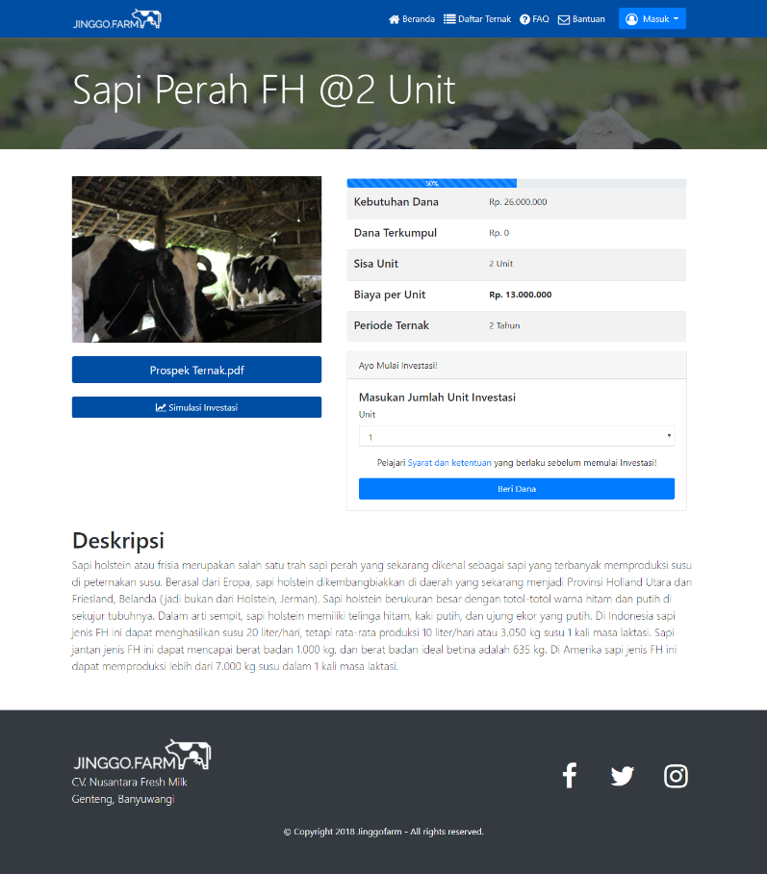

Gambar . *Mockup* Detail Informasi Ternak

1. Simulasi Keuntungan

Menu Simulasi Keuntungan digunakan calon investor untuk melihat ekspektasi keuntungan yang didapatkan, untuk melihatnya melalui menu Detail Ternak. Gambar 3.13 merupakan tampilan Simulasi Keuntungan.

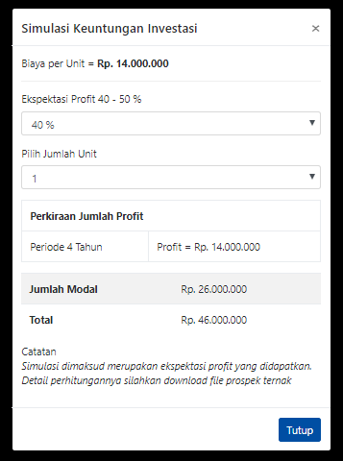

Gambar . *Mockup* Simulasi Keuntungan Investasi

1. Metode Pembayaran

Setelah memasukkan jumlah unit investasi pada halaman Detail Informasi Ternak, pengunjung melakukan Pembayaran. Pembayaran dilakukan dengan menggunakan metode transfer antar bank. Gambar 3.14 merupakan *mockup* Metode Pembayaran.

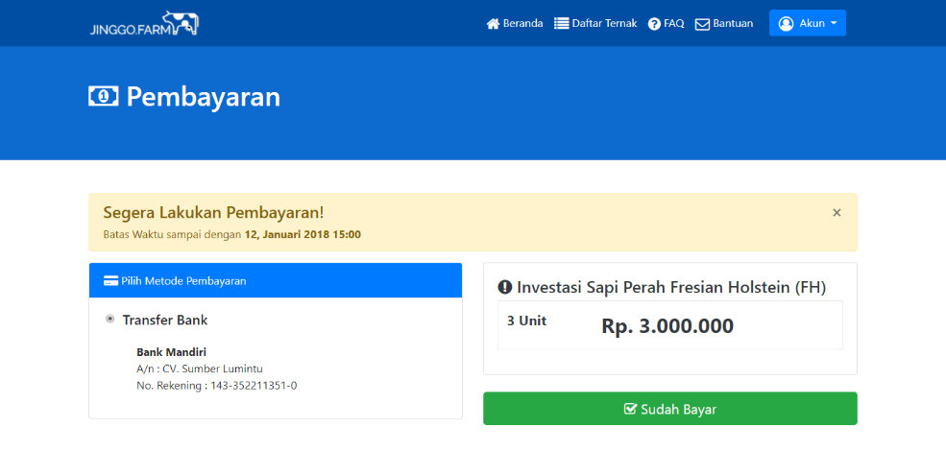

Gambar . *Mockup* Metode Pembayaran

1. Konfirmasi Transfer

Investor dapat mengkonfirmasi transfer yang telah dilakukan melalui halaman Konfitmasi Transfer. Dengan memasukkan *file* gambar bukti transfer. Gambar 3.15 merupakan *mockup* konfirmasi transfer.

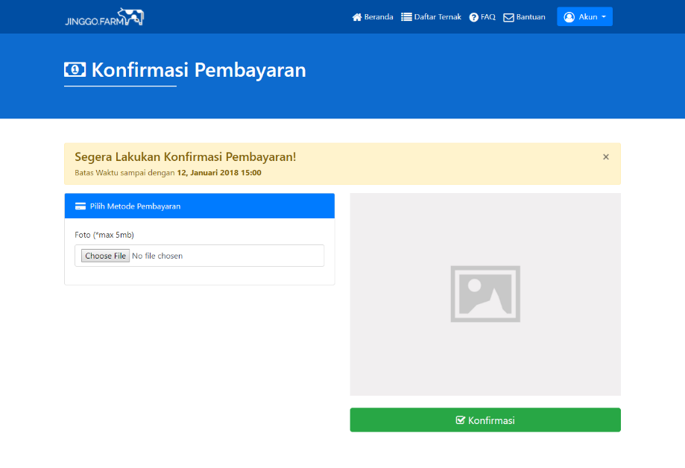

Gambar . *Mockup* tampilan Konfirmasi Pembayaran

1. Lihat Daftar Kepemilikan Ternak

Investor dapat melihat ternak yang dimiliki pada menu Ternak Saya. Terdapat informasi nama ternak, jumlah unit, status, dan aksi dalam halaman Ternak Saya. Berikut tampilan *mockup* ditunjukkan pada Gambar 3.16.

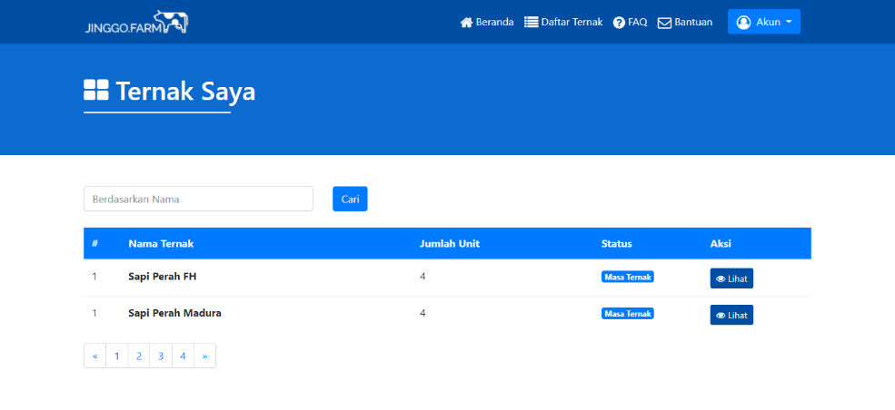

Gambar . *Mockup* tampilan menu Ternak Saya

1. Lihat Detail Ternak Saya

Pada halaman Detail Ternak Saya berisi informasi secara lengkap ternak yang dimiliki investor. Terdapat laporan perkembangan ternak, penggunaan dana, dan penjualan hasil ternak. Gambar Detail Ternak Saya ditunjukkan pada Gambar 3.17.

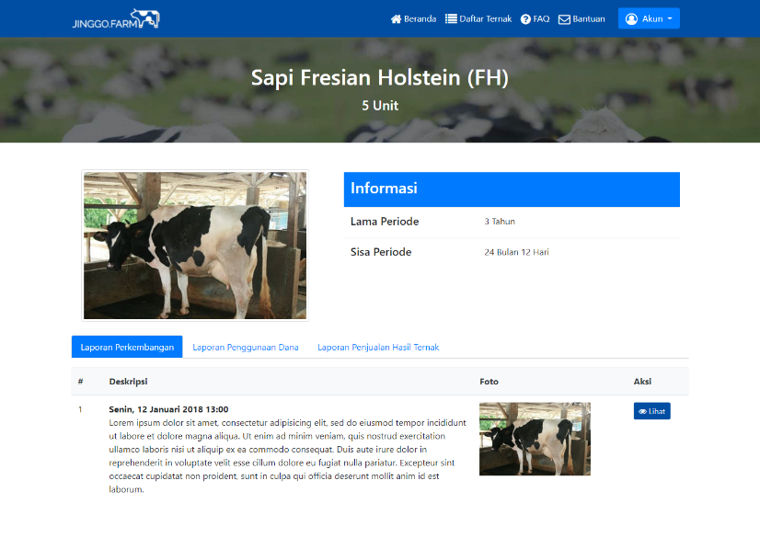

Gambar . *Mockup* Detail Informasi Ternak Saya

1. Beranda Admin

Merupakan tampilan beranda setelah admin atau operator melakukan login. Berikut tampilan *mockup* Beranda Admin ditunjukkan pada Gambar 3.18.

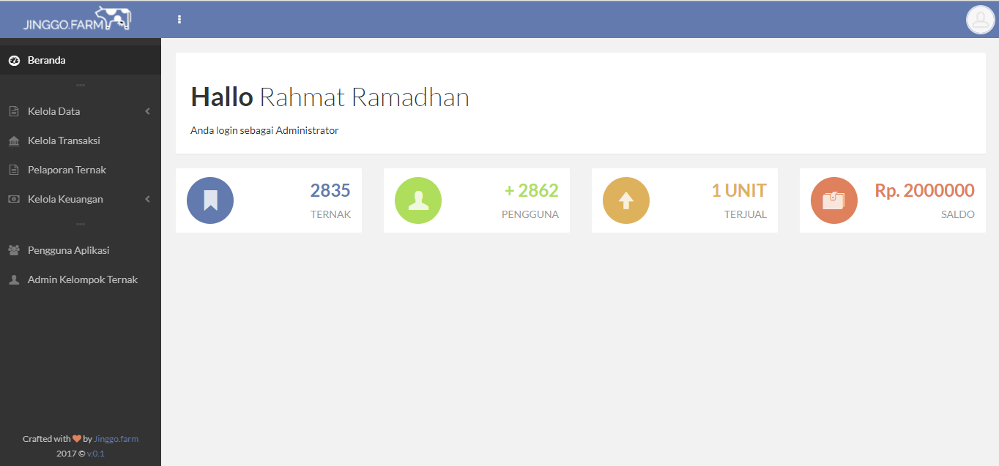

Gambar . *Mockup* Beranda Admin

1. Kelola Data

Menu ini digunakan untuk mengelola sebuah data. Data yang dikelola yaitu Data Ternak dan Data Peternak. Menu ini diakses oleh admin, dimana admin dapat melakukan aksi tambah, edit, dan hapus pada sebuah data. Berikut tampilan kelola data ditunjukkan pada Gambar 3.19.

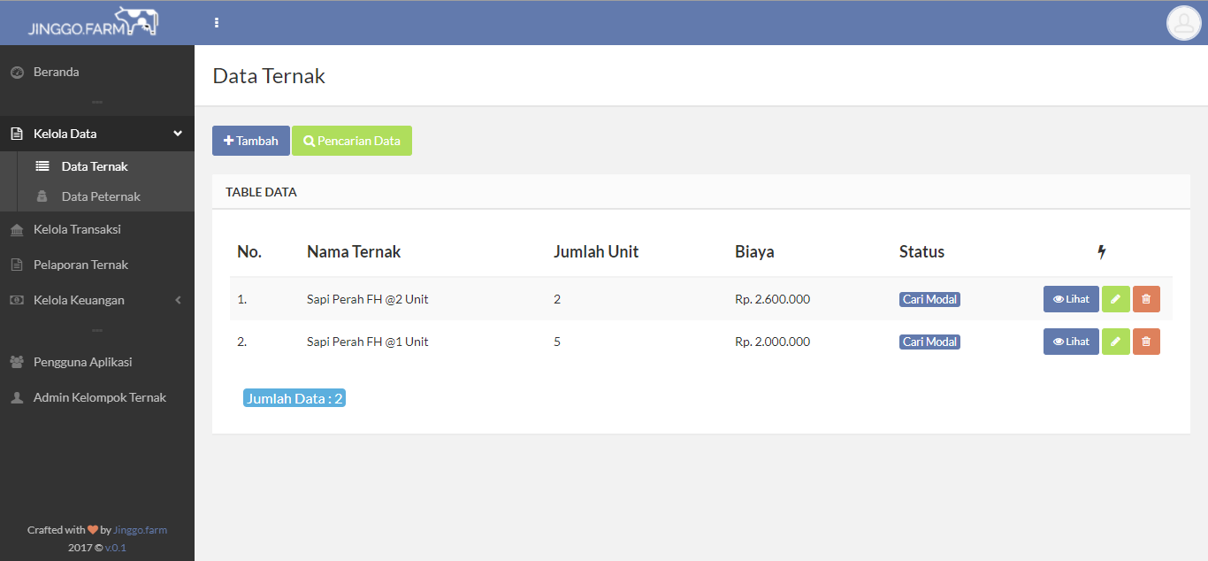

Gambar . *Mockup* Kelola Data Ternak

# DAFTAR PUSTAKA

[BPS] Badan Pusat Statistik, Direktorat Statistik Peternakan, Perikanan dan Kelautan. 2013. *Statistik Peternakan 2013.*

EllisLab. (2018, 01 05). *Why Codeigniter?* Diambil dari Codeigniter Web Framework: https://codeigniter.com/

Mahardhini, Orisa. 2015. *Implementasi algoritma ep-growth dengan pendekatan unplanned purchases pada modul promosi katalog.*

Mirza, Said Pahlevi. 2015. *Tujuh Langkah Praktis Pembangunan Basis Data.* Jakarta : PT. Elex Media Komputindo.

Kadir, Abdul. 2013. *Pemrograman Database MySQL Untuk Pemula.* Yogyakarta : Mediakom.

[Kemendikbud] Kementrian Pendidikan dan Kebudayaan. 2013. *Dasar-dasar Peternakan Kelas X Semester 1.* Jakarta: Kemendikbud.

Ladjamudin, Bin Al-Bahra. 2013. Analisis dan Desain Sistem Informasi. Yogyakarta: Graha Ilmu.

MariaDB. (2018, 01 3). About MariaDB. Diambil dari MariaDB Foundation: https://mariadb.org/about/

Prasetya, Haryadi. 2015. *Prospek Cerah Beternak Sapi Perah.* Yogyakarta : Penerbit Pustaka Baru Press.

Saputra, A., 2013. *Membangun Aplikasi bioskop dan sms untuk panduan skripsi.* Jakarta: PT Elex Media Komputindo.

Simanjuntak, S., & Zamora, R. (2016). Pengaruh Latar Belakang Pendidikan Dan Pengalaman Kerja Terhadap Produktivitas Kerja Karyawan di PT. Indotirta Suaka Pulau Bulan, Batam. *BENING*, *3*(2).

Suryantara, I.G.N. 2013. *Merancang Aplikasi dengan Metodologi Extreme Programmings.* Jakarta : PT. Elex Media Komputindo.

Sutarman. 2012. *Pengantar Teknologi Informasi*. Jakarta: Bumi Aksara.

Widodo, I. W. 2015. *Membangun Web Super Cepat dengan CodeIgniter GroceryCRUD dan TankAuth*. In Wahyu Widodo.

…Halaman Ini Sengaja Dikosongkan…

# LAMPIRAN

## Lampiran 1. Dokumentasi Kegiatan Observasi

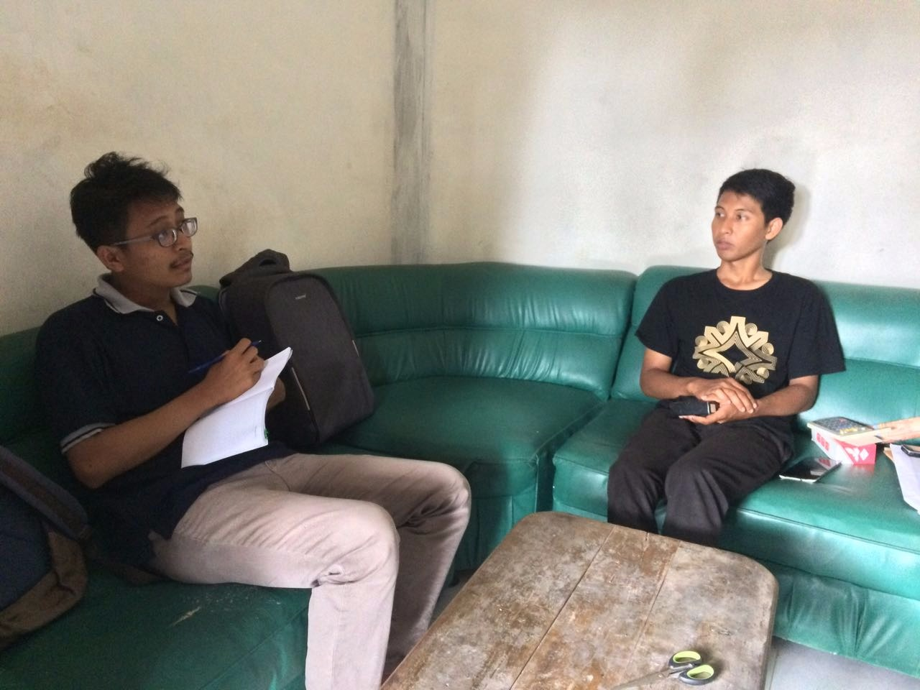

Keterangan : Analisa data bersama salah satu pengelola Kelompok Ternak Sumber Lumintu yaitu Toton Fathoni.